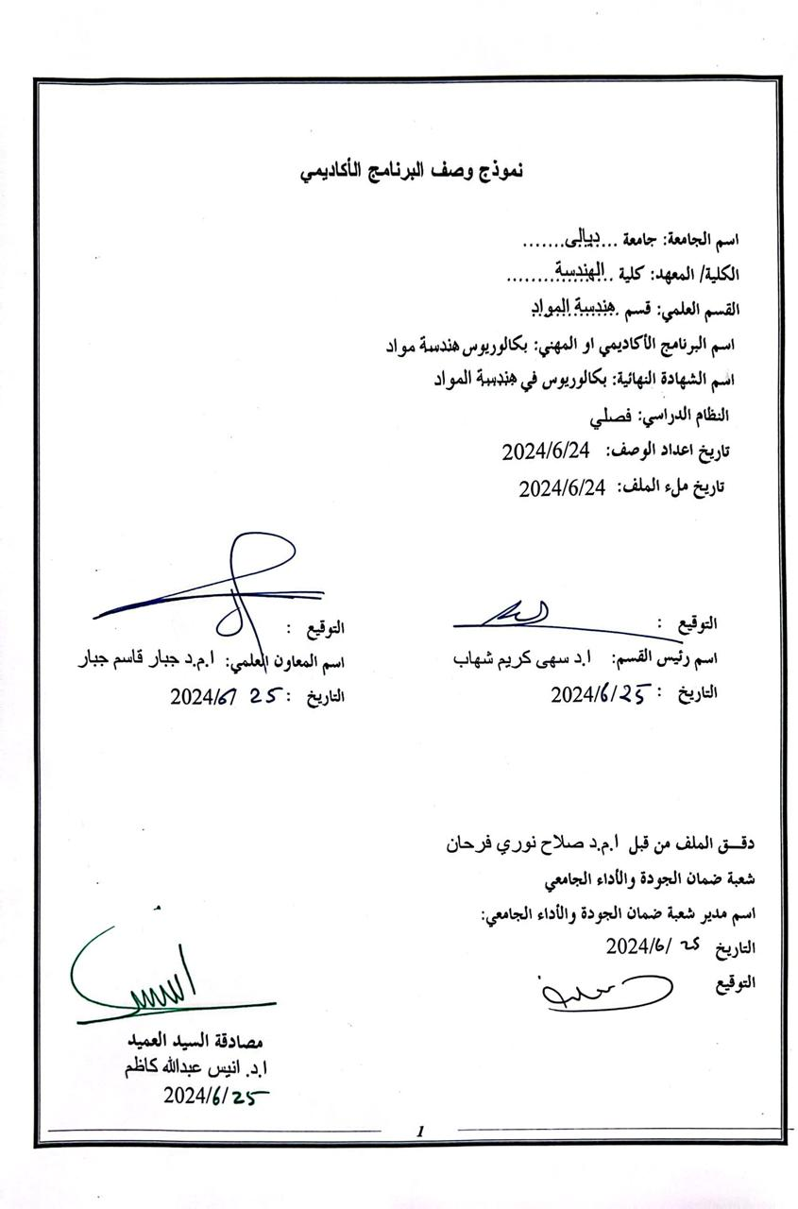
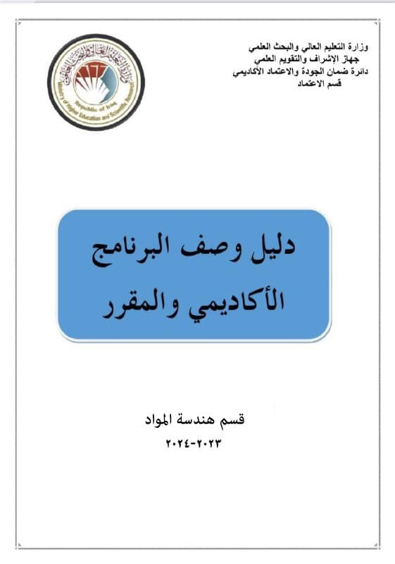
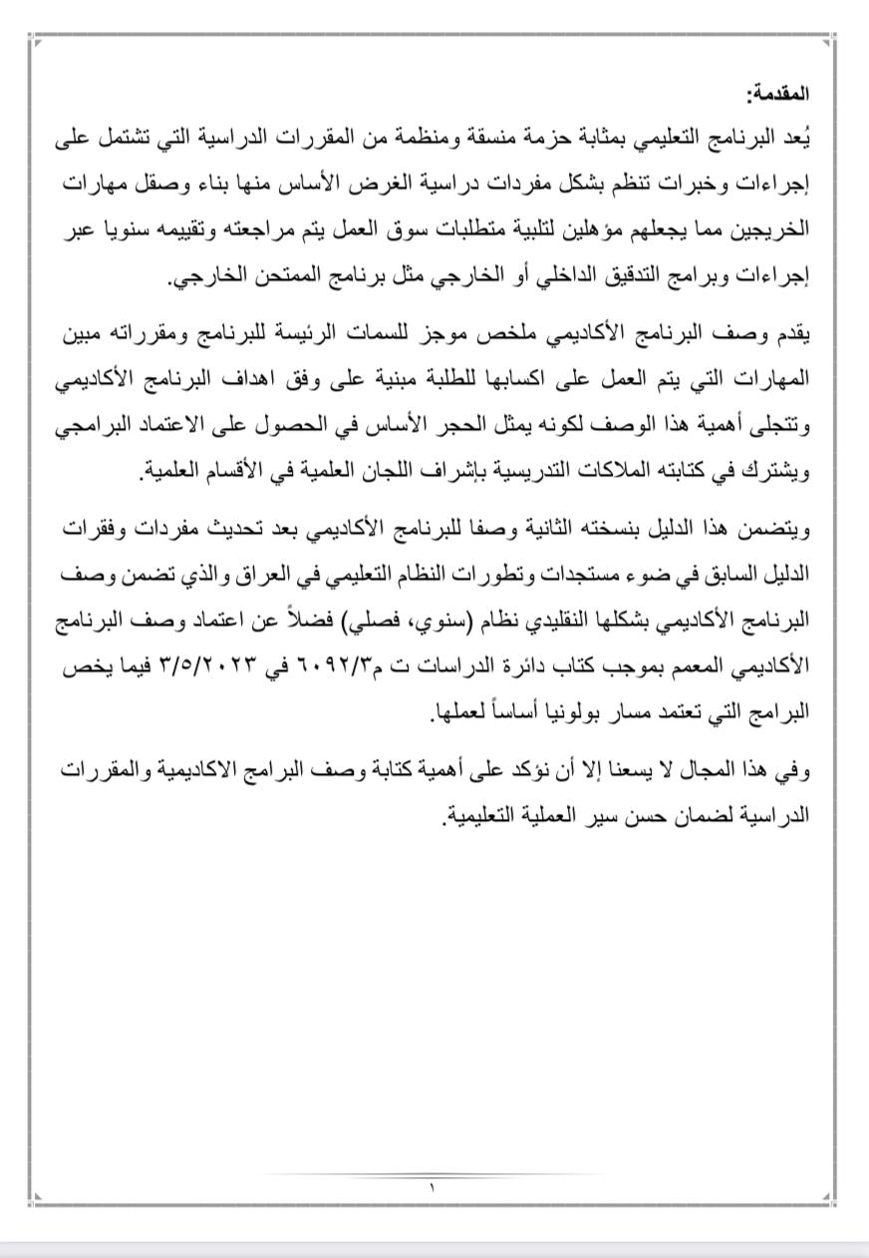
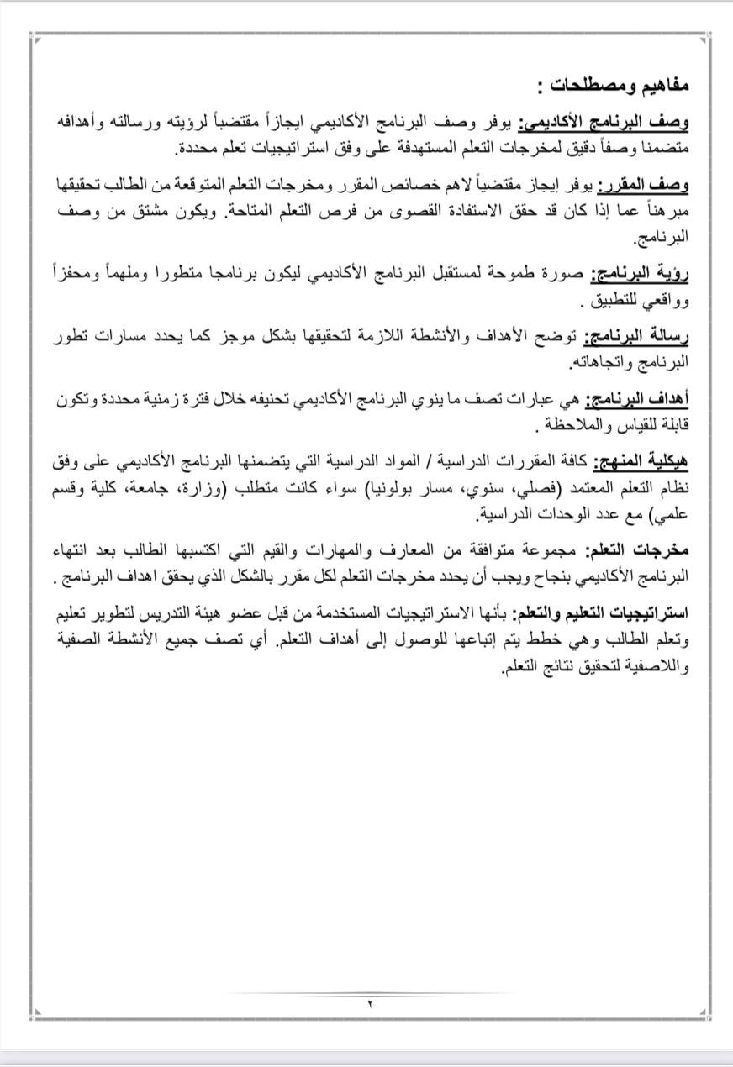
- رؤية البرنامج
رؤيا القسم أن نصبح روادا مبدعين في التعليم الهندسي الفعال والبحث العلمي وخدمة المجتمع مع الالتزام بالجودة الشاملة والتعاون مع الجهات الهندسية المختلفة محلياً ودولياً في مجال اختصاصنا والتطلع إلى الريادة في تدريس علوم هندسة المواد

- رسالة البرنامج
. رسالة القسم بذل الجهود لبناء وتدريب وتأهيل القدرات بمهنية عالية، وإجراء الأبحاث التطبيقية وتقديم الخدمات الاستشارية المتخصصة في علوم هندسة المواد ومجالاتها وتوفير تعليم هندسي متطور ومعتمد لتلبية احتياجات الدوائر والمؤسسات.

- اهداف البرنامج
1-إعداد وتأهيل مهندسين مختصين في علوم هندسة المواد من خلال التنويع في طرق التعلم والتعليم وتدريب الطلاب على تطبيق المعارف والمهارات المكتسبة لحل مشاكل واقعية.
2- يسعى القسم لتقديم برامج أكاديمية متميزة في مجال علوم هندسة المواد بالجانبين النظري والتطبيقي تتوافق مع المعايير العالمية للجودة الأكاديمية.
3- تشجيع وتنمية البحث العلمي في مجالات هندسة المواد من حيث التصميم والتصنيع واختيار المواد والتي تشمل الموادالمعدنية،السيراميكية، البوليميرية ،المتراكبة بالاضافة الى إعادة تدوير المواد وتصنيعها.
4- توفير بيئة محفزة لأعضاء هيئة التدريس لتطوير إمكانياتهم ومهاراتهم التعليمية والبحثية.
5- إكساب الطلاب القدرة على التعلم الذاتي و التطور الشخصي والعمل في مجموعات. الاحداث

- الاعتماد البرامجي
هل البرنامج حاصل على اعتماد برامجي؟ومن اي جهة؟ كلا

- المؤثرات الخارجية الاخرى
هل هناك جهة راعية للبرنامج؟ كلا

6. هيكلية البرنامج
 |  |  |  | 
 | 4.24 % | 6 | 5 | 
 | 14.20 % | 20 | 9 | 
 |  |  |  | 
متطلبات تخرج | - | - | - | 
 |  |  |  | 

7. وصف البرنامج
الساعات المعتمدة |  | اسم المقرر | رمز المقرر | السنة/المستوى
عملي | نظري
 | 2 | تشغیل المواد باللیزر | MAE 4 | الاول \الثالثة

8. مخرجات التعلم المتوقعة للبرنامج
المعرفة
تقديم لمحة عامة عن تفاعل الليزر (عالي الطاقة) مع المواد وتطبيقها في مجموعة مختارة من العمليات الصناعية القائمة ، بما في ذلك: الميزات والخصائص الرئيسية لليزر عالي الطاقة ، ونشر شعاع الليزر ، والسلامة في استخدام الليزر عالي الطاقة ؛ مبادئ وممارسات عمليات الليزر للقطع واللحام والحفر ومجموعة مختارة من المعالجات السطحية.

9. استراتيجيات التعليم والتعلم
طريقة العرض النظري الاعتيادية بأستخدام لوحة الكتابة وبالاعتماد على اسلوب (كيف ولماذا) للموضوع وحسب المنهاج التدريسي للمادة. طريقة العرض النظري بأستخدام جهاز (data show) وبالاعتماد على اسلوب (كيف ولماذا) للموضوع وحسب المنهاج التدريسي للمادة.
• طريقة العرض المختبري بأستخدام الاجهزه الخاصة بقياس الخصائص المختلفة للماده تحت التجربة

10. طرائق التقييم
الاسئلة المباشرة بطريقة (كيف ولماذا) للموضوع اثناء المحاضرة النظرية والعملية.
التقييم يتم عن طريق الاختبارات اليومية والشهرية، نسبة حضور الطالب، التقارير المختبرية لكل تجربة واختبار , السلوك اضافة الى الاختبار النهائي
• الامتحانات الفجائية اثناء المحاضرة النظرية والعملية.
• الامتحانات الفصلية للجانب النظري والعملي.
• الامتحانات النهائية للجانب النظري والعملي.
د - المهارات العامة والتأهيلية المنقولة ( المهارات الأخرى المتعلقة بقابلية التوظيف والتطور الشخصي ).
د1- تطوير قدرة الطالب لاداء الواجبات وتسليمها في مواعيدها.
د2- التفكير المنطقي والبرمجي لايجاد حلول برمجية للمسائل المختلفة.
د3- تطوير قابلية الطالب على الحوار والمناقشة.
د4- تنمية قدرة الطالب على التعامل مع وسائل التكنولوجيا الحديثة وخصوصا الانترنت

11. الهيئة التدريسية
اعضاء هيئة التدريس
اعداد الهيئة التدريسية |  | المتطلبات/المهارات الخاصة ان وجدت | التخصص |  | الرتبة العلمية
محاضر | ملاك |  | خاص | عام
 | ملاك |  | تشغیل المواد باللیزر | هندسە میکانیکیە | أستاذ مساعد

التطوير المهني
توجيه اعضاء هيئة التدريس الجدد
تصف بايجاز العملية المستخدمة لتوجيه اعضاء هيئة التدريس الجدد والزائرين والمتفرغين وغير المتفرغين على مستوى المؤسسة والقسم
لإضافة إلى اجتيازهم دورات طرائق التدريس وسلامة اللغة يعمل القسم على عمل دورات تطويرية وورش عمل لتهيئة وتوجيه الاعضاء التدريسيين الجدد
التطوير المهني لاعضاء هيئة التدريس
تصف بايجاز خطة وترتيبات التطوير الاكاديمي والمهني لاعضاء هيئة التدريس كاستراتيجيات التدريس والتعلم وتقييم نتائج التعلم , التطوير المهني وما الى ذلك
استخدام منصات التعلم والأساليب الالكترونية لعرض المحاضرات والسمنارات والتقارير ,عرض فديوات تعليمية واجراء المحاضرات المصحوبة بالتطبيق العملي .

12. معيار القبول
وضع الانظمة المتعلقة بالالتحاق بالكلية سواء مركزي او اخرى تذكر

13. اهم مصادر المعلومات عن البرنامج
-Fundamentals and Details of Laser Welding 2020
- Ion, J.C., Laser Processing of Engineering Materials:
-Principles, Procedure and Industrial Application, Elsevier, Oxford, England (20١5).
-Ready, J.F., Farson, D.F., and Feeley, T., LIA Handbook of Laser Materials Processing, Springer-Verlag Berlin Heidelberg, Heidelberg, Germany (2001)

14. خطة تطوير البرنامج


مخرجات التعلم المطلوبة من البرنامج
 |  |  |  |  |  |  |  |  |  |  |  |  | اسم المقرر | رمز المقرر | السنة/المستوى
4ج | 3ج | 2ج | 1ج | 4ب | 3ب | 2ب | 1ب | أ4 | أ3 | أ2 | أ1
 |  |  |  |  |  |  |  |  |  |  |  | اساسي | تشغیل المواد باللیزر | MAE 4 | الثالثة /الاول

• يرجى وضع اشارة في المربعات المقابلة لمخرجات التعلم الفردية من البرنامج الخاضعة للتقييم

7

نموذج وصف المقرر
- اسم المقرر تشغیل المواد باللیزر
- رمز المقرر MAE 4
- الفصل / السنة الثانێ/ الثالثة
- تاريخ اعداد الوصف 11-8-2024
- اشكال الحضور المتاحة
- عدد الساعات (الكلي) / عدد الوحدات (الكلي) 4/3
- اسم مسؤول المقرر (اذا كان اكثر من اسم يذكر)
الاسم : ا.م.دعبیراحمد شهاب الايميل: abeerahmedshihab@gmail.com
- اهداف المقرر
1) انجاز أهداف الجامعة ضمن حقل هندسة المواد؛  (2) يعطي تعليم صحيح في أساسيات هندسة المواد ؛  (3) تطوير المهارات والثقة الضروريين للحلّ، مستند على الهندسة والمبادئ العلمية، للمشاكل في القطاع الصناعي والالصناعات الاخرى التي هندسة المواد تعد العنصر الاساسي لها ؛  (4) الاستمرار في ايجاد خريجين بمقدرة عالية؛  (5) توفير تعليم متوافق مع احتياجات سوق العمل مرتبط بنقابة المهندسين . (6)فهم على اهم عمليات التشغيل التقليدية وفهم نظريات تشغيل المواد |  | ..
- استراتيجيات التعليم والتعلم
الاستراتيجية | يتم ترسيخ المفاهيم الاساسية والمعرفية للطالب عن طريق تقديم المحاضرات والفيديويات التعليمية باستخدام جهاز عرض البیانا واجراء التجارب المختبرية فی المختبرات وورشە اللحام show

11بنية المقرر
الأسبوع | الساعات | مخرجات التعلم المطلوبة | اسم الوحدة / المساق أو الموضوع | طريقة التعليم | طريقة التقييم
الاول | 2 | يوضح التدريسي مبدأ ونظرية توليد الليزر | Introduction & overview of lasers : Laser beam characteristics; how lasers work | محاضرات معروضة بشكل power point | امتحانات يومية +تجارب عملية +امتحانات شهري
الثاني | 2 | يوضح التدريسي مبدأ ونظرية توليد الليزر | Working principles, design & construction of industrial laser types; pulsed lasers | محاضرات معروضة بشكل PowerPoint | امتحانات يومية +تجارب عملية +امتحانات شهري
الثالث | 2 | يوضح التدريسي مبدأ تفاعل المادة مع الليزر | Laser-material interaction (mechanisms), primarily based on thermal processes | محاضرات معروضة بشكل PowerPoint | امتحانات يومية +تجارب عملية +امتحانات شهري
الرابع | 2 | يوضح التدريسي مبدأ السلامة وشروطها عند التعامل مع الليزرات عالية القدرة | Introduction to principles of safety of high power lasers for materials processing | محاضرات معروضة بشكل PowerPoint | امتحانات يومية +تجارب عملية +امتحانات شهري
الخامس | 2 | يوضح التدريسي عناصر وانظمة اجهزة الليزر | Components & systems for laser materials processing | محاضرات معروضة بشكل PowerPoint | امتحانات يومية +تجارب عملية +امتحانات شهري
السادس | 2 | يوضح التدريسي عملية اللحام بالليزر | Laser welding | محاضرات معروضة بشكل PowerPoint | امتحانات يومية +تجارب عملية +امتحانات شهري
السابع | 2 | يوضح التدريسي عملية اللحام بالليزر | Laser drilling | محاضرات معروضة بشكل PowerPoint | امتحانات يومية +تجارب عملية +امتحانات شهري
الثامن | 2 | يوضح التدريسي عملية القطع بالليزر | Laser cutting | محاضرات معروضة بشكل PowerPoint | امتحانات يومية +تجارب عملية +امتحانات شهري
التاسع | 2 | يوضح التدريسي عملية المعاملة السطحية بالليزر | Laser surface hardening & laser surface alloying | محاضرات معروضة بشكل PowerPoint | امتحانات يومية +تجارب عملية +امتحانات شهري
العاشر | 2 | يوضح التدريسي عملية التسبيك والصهر بالليزر | Laser surface melting, cladding & deposition | محاضرات معروضة بشكل PowerPoint | امتحانات يومية +تجارب عملية +امتحانات شهري
الاحد عشر | 2 | يوضح التدريسي عملية التنظيف والخدش اللحام بالليزر | Laser marking & laser cleaning | محاضرات معروضة بشكل PowerPoint | امتحانات يومية +تجارب عملية +امتحانات شهري
الثاني عشر | 2 | يوضح التدريسي عملية التشكيل بالليزر | Laser forming | محاضرات معروضة بشكل PowerPoint | امتحانات يومية +تجارب عملية +امتحانات شهري
الثالث عشر | 2 | يوضح التدريسي عملية التشغيل المايكروي بالليزر | Laser Micromachining | محاضرات معروضة بشكل PowerPoint | امتحانات يومية +تجارب عملية +امتحانات شهري
الرابع عشر | 2 |  | مراجعة عامة | محاضرات معروضة بشكل PowerPoint | امتحانات يومية +تجارب عملية +امتحانات شهري
الخامس عشر | 2 |  | اختبارات مراجعة | محاضرات معروضة بشكل PowerPoint | امتحانات يومية +تجارب عملية +امتحانات شهري

- تقييم المقرر
توزيع الدرجة من 100 على وفق المهام المكلف بها الطالب مثل التحضير اليومي والامتحانات اليومية والشفوية والشهرية
والتحريرية والتقارير .... الخ
- مصادر التعلم والتدريس
الكتب المقررة المطلوبة (المنهجية ان وجدت) | لا يوجد كتب مقررة للمادة
المراجع الرئيسية (المصادر) | -Fundamentals and Details of Laser Welding 2020  - Ion, J.C., Laser Processing of Engineering Materials:  -Principles, Procedure and Industrial Application, Elsevier, Oxford, England (2015).
الكتب والمراجع الساندة التي يوصى بها (المجلات والتقارير..) | -Ready, J.F., Farson, D.F., and Feeley, T., LIA Handbook of Laser Materials Processing, Springer-Verlag Berlin Heidelberg, Heidelberg, Germany (2001)
المراجع الالكترونية , مواقع الانترنيت | -R S Parmar, Welding process and technology, Khanna Publisher, New Delhi

